OSPF
- 特点
- LS 链路状态路由协议（邻居表，路由表，拓扑表）
- 网络分层
- Router-ID（唯一的标识路由器，相当于人的身份证）

- 结构
区域的概念
总公司=> area 0 (骨干区域)
分公司=>area 1.2.3.4...n(常规区域)

路由器：
Backbone骨干路由器
常规路由器
ABR区域边界路由器

- 包结构
1、Hello包
- DBD数据描述包
- LSR链路状态请求包
- LSU链路状态更新包
- LSACK链路状态确认包

- Router-ID
- 手动指令（管理员）
- 选环形回口IP地址最大
- 选物理地址接口IP地址最大

Metric算法

100\BW(m)带宽 之和

- 实验
拓扑图
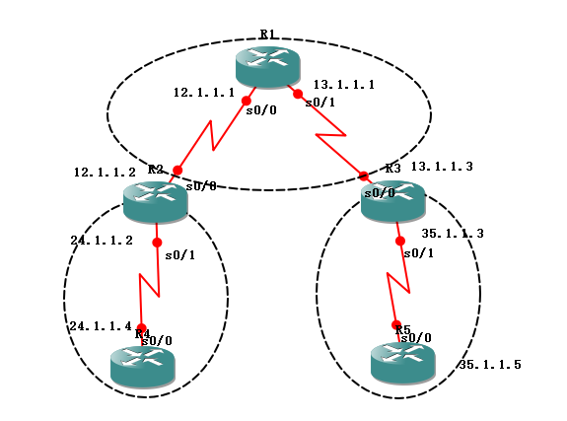

命令
R1配置
R1(config)#int lo0 //进入环回口loo0
R1(config-if)#ip add 1.1.1.1 255.255.255.0 //配置ip地址和子网掩码
R1(config-if)#no shu
R1(config-if)#exit //退出并保存
R1(config)#int s0/0 //进入端口s0/0
R1(config-if)#ip add 12.1.1.1 255.255.255.0//配置ip地址和子网掩码
R1(config-if)#no shu
R1(config-if)#exit'
R1(config)#int s0/1 //进入端口s0/1
R1(config-if)#ip add 13.1.1.1 255.255.255.0//配置ip地址和子网掩码
R1(config-if)#no shu
R1(config-if)#exit

R1(config)#router ospf 110 //启动ospf进程
R1(config-router)#router-id 1.1.1.1//配置id
R1(config-router)#network 4.4.4.0 0.0.0.255 area 0 //宣告网络并为其配置反掩码和区域0
R1(config-router)#network 12.1.1.0 0.0.0.255 area 0 //宣告网络并为其配置反掩码和区域0
R1(config-router)#network 13.1.1.0 0.0.0.255 area 0//宣告网络并为其配置反掩码和区域0
R1(config-router)#exit //退出并保存

R2配置
R2(config)#int lo0
R2(config-if)#ip add 2.2.2.2 255.255.255.0
R2(config-if)#no shu
R2(config-if)#exit
R2(config)#int s0/0
R2(config-if)#ip add 12.1.1.2 255.255.255.0
R2(config-if)#no shutdown
R2(config-if)#exit
R2(config)#int s0/1
R2(config-if)#ip add 24.1.1.2 255.255.255.0
R2(config-if)#no shutdown
R2(config-if)#exit

R2(config)#router ospf 110
R2(config-router)#router-id 2.2.2.2
R2(config-router)#network 2.2.2.0 0.0.0.255 area 0 //宣告网络并为其配置反掩码和区域0（也可以是1，因为是区域边界路由器）

R2(config-router)#network 12.1.1.0 0.0.0.255 area 0 //宣告网络并为其配置反掩码和区域0

R2(config-router)#network 24.1.1.0 0.0.0.255 area 1 //宣告网络并为其配置反掩码和区域1

R3配置
R3(config)#int lo0
R3(config-if)#ip add 3.3.3.3 255.255.255.0
R3(config-if)#no shu
R3(config-if)#exit
R3(config)#int s0/0
R3(config-if)#ip add 13.1.1.3 255.255.255.0
R3(config-if)#no shutdown
R3(config-if)#exit
R3(config)#int s0/1
R3(config-if)#ip add 35.1.1.3 255.255.255.0
R3(config-if)#no shutdown
R3(config-if)#exit

R3(config)#router ospf 110
R3(config-router)#router-id 3.3.3.3
R3(config-router)#network 3.3.3.0 0.0.0.255 area 0 //宣告网络并为其配置反掩码和区域0（也可以是1，因为是区域边界路由器）
R3(config-router)#network 13.1.1.0 0.0.0.255 area 0 //宣告网络并为其配置反掩码和区域0

R3(config-router)#network 35.1.1.0 0.0.0.255 area 2 //宣告网络并为其配置反掩码和区域2

R4配置
R4(config)#int lo0
R4(config-if)#ip add 4.4.4.4 255.255.255.0
R4(config-if)#no shutdown
R4(config-if)#exit
R4(config)#int s0/0
R4(config-if)#ip add 24.1.1.4 255.255.255.0
R4(config-if)#no shu
R4(config-if)#exit

R4(config)#router ospf 110
R4(config-router)#router-id 4.4.4.4
R4(config-router)#network 4.4.4.0 0.0.0.255 area 1 //宣告网络并为其配置反掩码和区域1

R4(config-router)#network 24.1.1.0 0.0.0.255 area 1 //宣告网络并为其配置反掩码和区域1

R5配置
R5(config)#int lo0
R5(config-if)#ip add 5.5.5.5 255.255.255.0
R5(config-if)#no shutdown
R5(config-if)#exit
R5(config)#int s0/0
R5(config-if)#ip add 35.1.1.5 255.255.255.0
R5(config-if)#no shu
R5(config-if)#exit

R5(config)#router ospf 110
R5(config-router)#router-id 5.5.5.5
R5(config-router)#network 5.5.5.0 0.0.0.255 area 2 //宣告网络并为其配置反掩码和区域2

R5(config-router)#network 35.1.1.0 0.0.0.255 area 2 //宣告网络并为其配置反掩码和区域2

